بسم الله الرحمن الرحیم


پایان‌نامه دوره کارشناسی
دانشکده مهندسی کامپیوتر و فناوری اطلاعات
گرایش نرم‌افزار
موضوع:
سامانه تشخیص و شناسایی چهره انسان مبتنی بر YOLO11
استاد راهنما:
دکتر رضا شمسائی
استاد داور:
----
نام دانشجو:
ایمان احمدی
شهریور ماه 1405

تقدیم به:
تمامی رهپویان راه علم و معرفت

سپاسگزاری
حضرت علی (ع) فرمودند:
«مَن عَلَّمَنی حَرفاً فَقَد سَیَّرَنی عَبداً»
از تمامی معلمین، اساتید، دوستان و خانواده‌ام در کل دوران تحصیل سپاسگزارم.

چکیده
سامانه تشخیص، ردیابی چند شیء و شناسایی چهره انسان مبتنی بر YOLO11
در این پروژه یک سامانه بینایی ماشین برای تشخیص انسان، ردیابی پایدار در ویدئو و شناسایی چهره طراحی و پیاده‌سازی شده است. لایه تشخیص از مدل YOLO11n خانواده Ultralytics استفاده می‌کند که روی مجموعه COCO از پیش آموزش دیده و برای کلاس person بهینه شده است. برای حفظ هویت افراد در فریم‌های متوالی از الگوریتم ByteTrack بهره گرفته شده است. لایه اختیاری شناسایی چهره با کتابخانه DeepFace و مدل Facenet512 انجام می‌شود که از embeddingهای از پیش آموزش‌دیده و گالری محلی known_faces استفاده می‌کند.
برای آموزش مدل، مجموعه‌داده CrowdHuman انتخاب شد. مدل YOLO11n طی پنجاه دوره آموزش، با اندازه تصویر ۶۴۰ و اندازه دسته برابر ۸، تنظیم مجدد (fine-tune) گردید. بهترین نتایج اعتبارسنجی به‌صورت زیر به‌دست آمد: دقت (Precision) برابر ۰٫۷۵، بازخوانی (Recall) برابر ۰٫۵۰۴، معیار mAP50 برابر ۰٫۵۸۵ و معیار mAP50-95 برابر ۰٫۳۳۴. رابط کاربری با FastAPI، استریم زنده تصویر را از وب‌کام یا فایل ویدئو نمایش می‌دهد.

واژه‌های کلیدی:
YOLO11، تشخیص شیء، ردیابی چند شیء، ByteTrack، DeepFace، CrowdHuman، Ultralytics، بینایی ماشین.

فهرست مطالب
عنوان صفحه
مقدمه 9
فصل اول: مروری بر پیشینه و ادبیات 10
1-1- تشخیص شیء و YOLO 10
1-1-1- Detectorهای دو مرحله‌ای و تک‌مرحله‌ای 10
1-1-2- تکامل YOLO تا نسخه ۱۱ 10
1-1-3- معماری YOLO11n 10
1-2- ردیابی چند شیء 11
1-2-1- ByteTrack 11
1-2-2- BoT-SORT 11
1-3- شناسایی چهره 11
1-4- مجموعه‌داده‌های مرتبط 11
1-5- کارهای مرتبط 11
1-6- جمع‌بندی فصل 12
فصل دوم: روش تحقیق، ابزار و مجموعه‌داده 12
2-1- روش کلی تحقیق 12
2-2- سخت‌افزار و نرم‌افزار 12
2-3- مجموعه‌داده CrowdHuman 12
2-3-1- دلیل انتخاب 12
2-3-2- فرمت YOLO پس از تبدیل 13
2-3-3- تقسیم داده آموزش و ارزیابی 13
2-4- Hyperparameterهای آموزش 13
2-5- معیارهای ارزیابی 13
2-6- معماری نرم‌افزار در سطح سیستم 14
2-7- ملاحظات اخلاقی و حریم خصوصی 14
2-8- جمع‌بندی فصل 14
فصل سوم: پیاده‌سازی، آموزش و نتایج 14
3-1- ساختار مخزن پروژه 14
3-2- لایه تشخیص و ردیابی 14
3-3- لایه چهره (اختیاری) 15
3-4- رابط وب 15
3-5- فرآیند آموزش قابل بازتولید 15
3-6- نتایج آموزش 15
3-6-1- نتایج مدل پایه (yolo11n.pt از پیش آموزش‌دیده) 16
3-6-2- نتایج smoke fine-tune (مجموعه آزمایشی کوچک) 16
3-6-3- Fine-tune کامل روی مجموعه CrowdHuman (اجرای person_yolo11n) 17
3-7- ادغام وزن آموزش‌دیده در برنامه 21
3-8- تست عملکرد در زمان اجرا 22
3-9- آزمایش‌های تکمیلی پیشنهادی برای جلسه دفاع 22
3-10- جمع‌بندی فصل 22
فصل چهارم: بحث، نتیجه‌گیری و پیشنهادات 22
4-1- بحث نتایج 22
4-1-1- تشخیص 22
4-1-2- ردیابی 22
4-1-3- شناسایی چهره 23
4-2- مقایسه نتایج با اهداف اولیه پروژه 23
4-3- محدودیت‌ها 23
4-4- نتیجه‌گیری 23
4-5- پیشنهادات آینده 24
4-6- تجربه شخصی 24
پیوست و منابع 24
پیوست ۱ — دستور اجرای سریع 24
پیوست ۲ — فایل‌های پیکربندی 24
پیوست ۳ — خروجی نمونه آزمایش اولیه 24
پیوست ۴ — نمودارهای آموزش 25
پیوست ۵ — بخش کلیدی کد detector.py 25
منابع و مراجع 25
پیوست تکمیلی: شرح مفصل پارامترهای آموزش (برای دفاع) 26

فهرست شکل‌ها
عنوان صفحه
شکل ۳-۱: نمونه خروجی تشخیص روی تصویر نمونه اتوبوس 17
شکل ۳-۲: منحنی‌های آموزش و اعتبارسنجی در پنجاه دوره (فایل results.png) 19
شکل ۳-۳: منحنی دقت–بازخوانی برای کلاس شخص 19
شکل ۳-۴: ماتریس درهم‌ریختگی نرمال‌شده روی مجموعه اعتبارسنجی 20
شکل ۳-۵: منحنی معیار F1 بر حسب آستانه اطمینان 20
شکل ۳-۶: نمونه پیش‌بینی مدل روی دسته اعتبارسنجی 21
شکل ۳-۷: خروجی تشخیص روی تصویر نمونه اتوبوس با وزن آموزش‌دیده 22
فهرست جدول‌ها
عنوان صفحه
جدول ۱-۱: مقایسه نسخه های YOLO 11
جدول ۱-۲: مجموعه داده های مرتبط 12
جدول ۲-۱: سخت افزار و نرم افزار پیشنهادی 13
جدول ۲-۲: Hyperparameterهای آموزش 14
جدول ۳-۱: نتایج smoke fine-tune 18
جدول ۳-۲: نتایج fine-tune کامل CrowdHuman (person_yolo11n) 22
جدول ۴-۱: مقایسه نتایج با اهداف اولیه پروژه 23
فهرست علائم و اختصارات
اختصار | معنی
CNN | شبکه عصبی کانولوشنی – Convolutional Neural Network
YOLO | You Only Look Once
MOT | Multi-Object Tracking
mAP | mean Average Precision
IoU | Intersection over Union
DFL | Distribution Focal Loss
ROI | Region of Interest
MJPEG | Motion JPEG
API | Application Programming Interface
GPU | Graphics Processing Unit
VRAM | Video Random Access Memory

مقدمه
1-1- بیان مسئله
رشد کاربردهای نظارت ویدئویی، کنترل تردد و تحلیل رفتار جمعیت نیازمند سیستمی است که بتواند انسان را در هر فریم تصویر بیابد، در فریم‌های بعدی همان فرد را با شناسه پایدار دنبال کند و در صورت نیاز هویت چهره را با پایگاه مرجع مقایسه نماید. روش‌های سنتی مبتنی بر پردازش دستی یا detectorهای کند برای پردازش بلادرنگ مناسب نیستند.
خانواده YOLO با فلسفه «یک بار نگاه کن» (single-stage) تعادل مناسبی بین دقت و سرعت ارائه داده و در نسخه‌های اخیر Ultralytics، از جمله YOLO11، بهبود معماری C3k2، SPPF و C2PSA را شامل می‌شود.
1-2- اهداف پروژه
- پیاده‌سازی pipeline تشخیص person با YOLO11n
- افزودن ردیابی ByteTrack یا BoT-SORT برای Track ID پایدار
- لایه اختیاری شناسایی چهره با DeepFace
- رابط وب FastAPI برای نمایش زنده
- آموزش و fine-tune مدل روی مجموعه person (CrowdHuman)
- مستندسازی کامل hyperparameterها برای دفاع دانشگاهی
1-3- محدوده و خارج از دامنه پروژه
- داخل دامنه: تشخیص، ردیابی، گالری چهره و fine-tune مدل YOLO
- خارج از دامنه: آموزش شبکه عصبی چهره از صفر؛ تشخیص دستکاری تصویر
1-4- ساختار پایان‌نامه
- فصل اول: مروری بر ادبیات YOLO، MOT و DeepFace
- فصل دوم: روش تحقیق، ابزار، مجموعه‌داده و معیارها
- فصل سوم: پیاده‌سازی، آموزش و نتایج
- فصل چهارم: بحث، نتیجه‌گیری و پیشنهادات
1-5- نوآوری و ارزش افزوده
ترکیب end-to-end مدل از پیش آموزش‌دیده YOLO11، ردیاب، گالری DeepFace، اسکریپت آموزش قابل بازتولید و مستندات فارسی hyperparameterها برای جلسه دفاع، این پروژه را برای یک پروژه کارشناسی مهندسی کامپیوتر مناسب می‌سازد.

فصل اول: مروری بر پیشینه و ادبیات

1-1- تشخیص شیء و YOLO

1-1-1- Detectorهای دو مرحله‌ای و تک‌مرحله‌ای
R-CNN و مشتقات آن ابتدا region proposal تولید می‌کنند سپس classify می‌کنند. YOLO کل تصویر را یک‌بار از شبکه عصبی کانولوشنی عبور می‌دهد و مستقیماً bbox و کلاس را پیش‌بینی می‌کند؛ این ویژگی آن را برای پردازش ویدئوی بلادرنگ مناسب می‌سازد.

1-1-2- تکامل YOLO تا نسخه ۱۱
نسخه | نکته کلیدی
YOLOv3–v5 | استفاده از anchor boxes
YOLOv8+ | Anchor-free، DFL، TaskAlignedAssigner
YOLO11 | C3k2، C2PSA، بهبود efficiency
پاسخ دفاع: مدل YOLO11 مورد استفاده در این پروژه anchor ندارد؛ فقط نسخه‌های قدیمی‌تر مانند YOLOv5 از anchor استفاده می‌کردند.

1-1-3- معماری YOLO11n
Backbone شامل لایه‌های Conv با stride 2 برای هرم ویژگی P1 تا P5 است. بخش Neck از PAN-FPN با upsample و concat استفاده می‌کند و بخش Head شامل ماژول Detect روی سطوح P3 برای اشیاء کوچک، P4 برای اندازه متوسط و P5 برای اشیاء بزرگ است.
مدل YOLO11n حدود ۲.۶ میلیون پارامتر و ۶.۶ گیگافلاپس دارد (منبع: فایل پیکربندی مدل Ultralytics).

1-2- ردیابی چند شیء
مرحله تشخیص، موقعیت لحظه‌ای یک شیء را می‌دهد؛ اما ردیابی چند شیء (MOT) هویت زمانی، یعنی شناسه ردیابی (track id)، را در طول زمان حفظ می‌کند.

1-2-1- ByteTrack
این الگوریتم با استفاده از تشخیص‌های با اطمینان بالا و پایین، ارتباط قوی‌تری در شرایط انسداد (occlusion) فراهم می‌کند. پیکربندی آن در فایل bytetrack.yaml کتابخانه Ultralytics قرار دارد.

1-2-2- BoT-SORT
این روش ترکیبی از فیلتر کالمن و embedding ظاهری است که در برخی صحنه‌ها پایداری بیشتری نسبت به ByteTrack نشان می‌دهد.

1-3- شناسایی چهره
چارچوب DeepFace چند مدل از جمله Facenet512، VGG-Face و ArcFace را برای تولید embedding چهره یکپارچه می‌کند. در این پروژه از رویکرد transfer learning استفاده شده است؛ یعنی وزن‌های مدل ثابت نگه داشته شده و فقط یک گالری محلی از چهره‌های شناخته‌شده ساخته می‌شود.

1-4- مجموعه‌داده‌های مرتبط
مجموعه‌داده | کاربرد
COCO | ۸۰ کلاس شامل person، برای pretrain مدل YOLO11n
CrowdHuman | صحنه‌های شلوغ عابر پیاده، برای fine-tune
WiderPerson | جایگزین مقایسه‌ای
VGGFace2 / CASIA-WebFace | آموزش چهره، خارج از دامنه این پروژه

1-5- کارهای مرتبط
- مستندات رسمی و یادداشت‌های انتشار Ultralytics YOLO11
- مقاله YOLOv11 Architectural Enhancements، arXiv:2410.17725
- ByteTrack: ارتباط با تشخیص‌های با امتیاز پایین
- کتابخانه DeepFace، نوشته Serengil و همکاران

1-6- جمع‌بندی فصل
پایه نظری این پروژه بر مدل YOLO11 بدون anchor برای تشخیص، یک ردیاب مجزا برای MOT و مدل از پیش آموزش‌دیده DeepFace برای شناسایی چهره استوار است. فصل بعد، روش تحقیق و ابزار آزمایشی را شرح می‌دهد.

فصل دوم: روش تحقیق، ابزار و مجموعه‌داده

2-1- روش کلی تحقیق
رویکرد این پروژه از نوع عملی-توسعه‌ای (Design Science) است که در پنج گام دنبال شده است:
- پیاده‌سازی سامانه inference
- انتخاب مجموعه‌داده هم‌راستا با مسئله
- Fine-tune مدل YOLO11n
- ارزیابی کیفی و کمی نتایج
- مستندسازی hyperparameterها

2-2- سخت‌افزار و نرم‌افزار
جزء | مشخصات پیشنهادی
سیستم‌عامل | Windows 10/11
Python | نسخه ۳.۱۰ به بالا در محیط مجازی venv
PyTorch | همراه با کتابخانه ultralytics، نسخه CPU یا GPU
GPU | کارت گرافیک NVIDIA دارای CUDA، توصیه‌شده برای آموزش
RAM | ۸ گیگابایت یا بیشتر
وب‌کم | اختیاری، برای نمایش زنده
بسته‌های نرم‌افزاری در سه فایل جداگانه مدیریت می‌شوند: requirements.txt برای اجرا، requirements-train.txt برای آموزش، و requirements-face.txt برای ماژول شناسایی چهره.

2-3- مجموعه‌داده CrowdHuman

2-3-1- دلیل انتخاب
- دارای برچسب bounding box برای عابر پیاده
- شامل صحنه‌های شلوغ، هم‌راستا با کاربرد نظارتی پروژه
- فرمت ODGT که قابل تبدیل به فرمت YOLO است

2-3-2- فرمت YOLO پس از تبدیل
هر خط برچسب به شکل «کلاس، مرکز x، مرکز y، عرض، ارتفاع» و به‌صورت نرمال‌شده بین صفر و یک نوشته می‌شود. چون فقط یک کلاس مد نظر است، شماره کلاس همواره صفر (person) است.
scripts/convert_crowdhuman.py
این اسکریپت از فیلد vbox یا fbox موجود در فایل ODGT استفاده می‌کند.

2-3-3- تقسیم داده آموزش و ارزیابی
تقسیم‌بندی طبق annotation_train و annotation_val رسمی مجموعه CrowdHuman انجام شده است. برای آزمایش سریع روی CPU می‌توان از پرچم --max-train 2000 استفاده کرد.

2-4- Hyperparameterهای آموزش
تنظیمات در فایل configs/train_yolo11n.yaml نگهداری می‌شود:
پارامتر | مقدار پیش‌فرض | توجیه
model | yolo11n.pt | transfer learning از COCO
epochs | 50 | تعادل بین برازش و زمان اجرا
imgsz | 640 | اندازه استاندارد ورودی YOLO
batch | 8 | بسته به میزان VRAM موجود
lr0 | 0.01 | نرخ یادگیری استاندارد برای fine-tune
mosaic | 1.0 | افزایش پایداری در صحنه‌های شلوغ
amp | true | افزایش سرعت روی GPU
جزئیات کامل‌تر در سند فنی docs/training-reference.md آمده است.

2-5- معیارهای ارزیابی
- mAP50 و mAP50-95 روی داده ارزیابی
- دقت (Precision) و بازخوانی (Recall)
- نرخ فریم بر ثانیه (FPS) در inference روی CPU و GPU
- معیار MOTA به‌صورت اختیاری برای ردیاب، که خارج از فرآیند آموزش detector است

2-6- معماری نرم‌افزار در سطح سیستم
Webcam/Video -> OpenCV Capture -> YOLO11 track -> (DeepFace) -> Annotated Frame -> MJPEG -> Browser
ماژول‌های اصلی نرم‌افزار عبارت‌اند از detector.py، pipeline.py، face_registry.py و main.py.

2-7- ملاحظات اخلاقی و حریم خصوصی
- اجرای نسخه نمایشی روی وب‌کم شخصی یا ویدئوی ناشناس‌سازی‌شده
- افزودن به پوشه known_faces فقط با رضایت افراد
- عدم ذخیره ویدئو بدون مجوز

2-8- جمع‌بندی فصل
در این فصل ابزار، مجموعه‌داده و پروتکل آموزش تعریف شد. فصل سوم به پیاده‌سازی و گزارش نتایج عددی می‌پردازد.

فصل سوم: پیاده‌سازی، آموزش و نتایج

3-1- ساختار مخزن پروژه
مخزن عمومی پروژه: GitHub – Yolo11-Human-Detection
app/ # FastAPI + YOLO pipeline
configs/ # dataset YAML + train hyperparameters
scripts/ # setup, download, convert, train, export
data/
datasets/ # YOLO person (generated)
known_faces/ # DeepFace gallery
sample/ # smoke test
docs/
thesis/ # this thesis document
training_runs/ # charts and CSV exports

3-2- لایه تشخیص و ردیابی
کلاس HumanDetectorTracker در فایل detector.py مسئول تشخیص و ردیابی است:
results = self.model.track(
source=frame_bgr,
persist=True,
tracker=self.tracker,
classes=[0], # person
conf=self.confidence,
)
- PERSON_CLASS_ID برابر ۰ مطابق استاندارد COCO است
- خروجی شامل bbox، مقدار اطمینان (confidence) و شناسه ردیابی (track_id) است

3-3- لایه چهره (اختیاری)
کلاس FaceRegistry در زمان راه‌اندازی برنامه، embedding چهره‌ها را می‌سازد و متد identify فاصله کسینوسی را با آستانه FACE_MATCH_THRESHOLD مقایسه می‌کند.
اسکریپت اعتبارسنجی گالری چهره: scripts/build_face_gallery.py --build

3-4- رابط وب
رابط کاربری با FastAPI و استریم MJPEG روی مسیر /video پیاده‌سازی شده است. مسیر /api/status نیز آمار نرخ فریم و تعداد افراد شناسایی‌شده را برمی‌گرداند.

3-5- فرآیند آموزش قابل بازتولید
گام ۱ — آماده‌سازی محیط
.\scripts\setup-train.ps1
گام ۲ — دانلود مجموعه‌داده
.\scripts\download_dataset.ps1
گام ۳ — تبدیل فرمت
.\.venv\Scripts\python.exe scripts\convert_crowdhuman.py
گام ۴ — آموزش مدل
.\scripts\train_yolo11.ps1
گام ۵ — استخراج معیارها
.\.venv\Scripts\python.exe scripts\export_metrics.py --run-dir runs/detect/person_yolo11n

3-6- نتایج آموزش
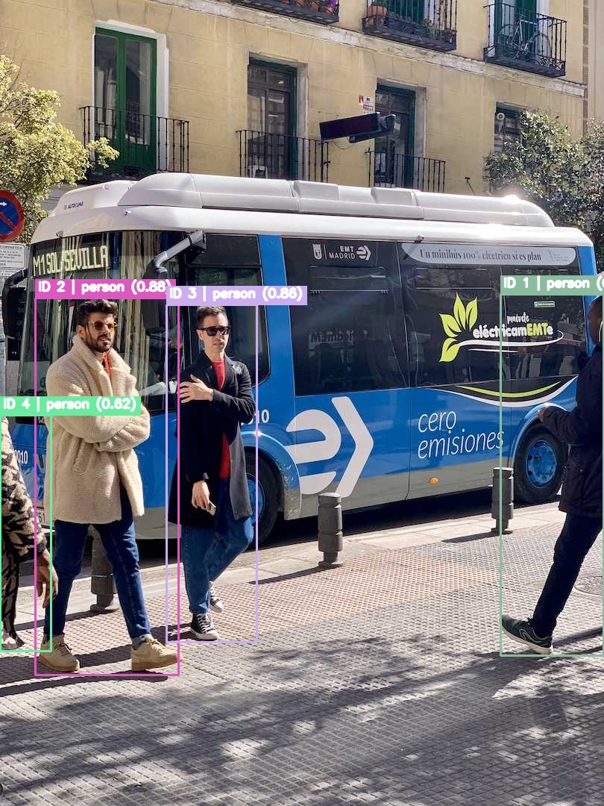
شکل ۳-۱: نمونه خروجی تشخیص روی تصویر نمونه اتوبوس
این تصویر به‌عنوان نمونه ورودی سامانه در محیط واقعی آورده شده است؛ خروجی تشخیص و ردیابی توسط رابط وب FastAPI روی همین نوع ورودی نمایش داده می‌شود.

3-6-1- نتایج مدل پایه (yolo11n.pt از پیش آموزش‌دیده)
- آزمایش اولیه روی تصویر bus.jpg: ۴ نفر شناسایی شد
- زمان inference روی CPU: حدود ۴۳ میلی‌ثانیه بر تصویر (بر اساس benchmark رسمی Ultralytics)
- این نتیجه بدون fine-tune اختصاصی روی مجموعه CrowdHuman به‌دست آمده است

3-6-2- نتایج smoke fine-tune (مجموعه آزمایشی کوچک)
برای تأیید صحت اجرای pipeline آموزش (و نه به‌عنوان گزارش نهایی نمره)، سه دوره آموزش (epoch) روی یک مجموعه بسیار کوچک شامل ۸ تصویر آموزش و ۲ تصویر ارزیابی اجرا شد:
معیار | مقدار
epochs | 3
train images | 8
val images | 2
mAP50 | 0.278
mAP50-95 | 0.265
Recall | 1.0
Precision | 0.013
weights | runs/detect/smoke_train/weights/best.pt
خروجی کامل این آزمایش در مسیر docs/training_runs/smoke_train/ شامل results.csv، results.png و فایل وزن best.pt ذخیره شده است.
مقدار پایین Precision به دلیل کوچک و تکراری بودن مجموعه آزمایشی (تکرار زیاد تصویر bus.jpg) است؛ این نتیجه جایگزین گزارش کامل روی مجموعه CrowdHuman نیست.

3-6-3- Fine-tune کامل روی مجموعه CrowdHuman (اجرای person_yolo11n)
آموزش کامل با نام اجرای person_yolo11n روی مجموعه CrowdHuman انجام شد.
تعداد دوره‌های آموزش برابر ۵۰، اندازه تصویر برابر ۶۴۰ و اندازه دسته برابر ۸ بود.
بهینه‌ساز در حالت خودکار قرار گرفت. تقویت داده mosaic با مقدار ۱٫۰ و مقدار close_mosaic برابر ۱۰ تنظیم شد.
مدت تقریبی آموزش حدود ۱۷٫۳ دقیقه بود.
بهترین مقدار mAP50 برابر ۰٫۵۸۵ در دوره ۴۹ و بهترین مقدار mAP50-95 برابر ۰٫۳۳۴ در دوره ۴۸ به‌دست آمد.
بهترین دقت (Precision) برابر ۰٫۷۵ و بهترین بازخوانی (Recall) برابر ۰٫۵۰۴ ثبت شد.
در دوره پایانی، mAP50 برابر ۰٫۵۸۵، mAP50-95 برابر ۰٫۳۳۴، دقت برابر ۰٫۷۳۹ و بازخوانی برابر ۰٫۵۰۴ بود.
مسیر وزن بهترین مدل:
runs/detect/person_yolo11n/weights/best.pt
نمودارها و نمونه‌های زیر مستقیماً از خروجی همین اجرا گرفته شده‌اند. خلاصه عددی این اجرا در جدول ۳-۲ آمده است.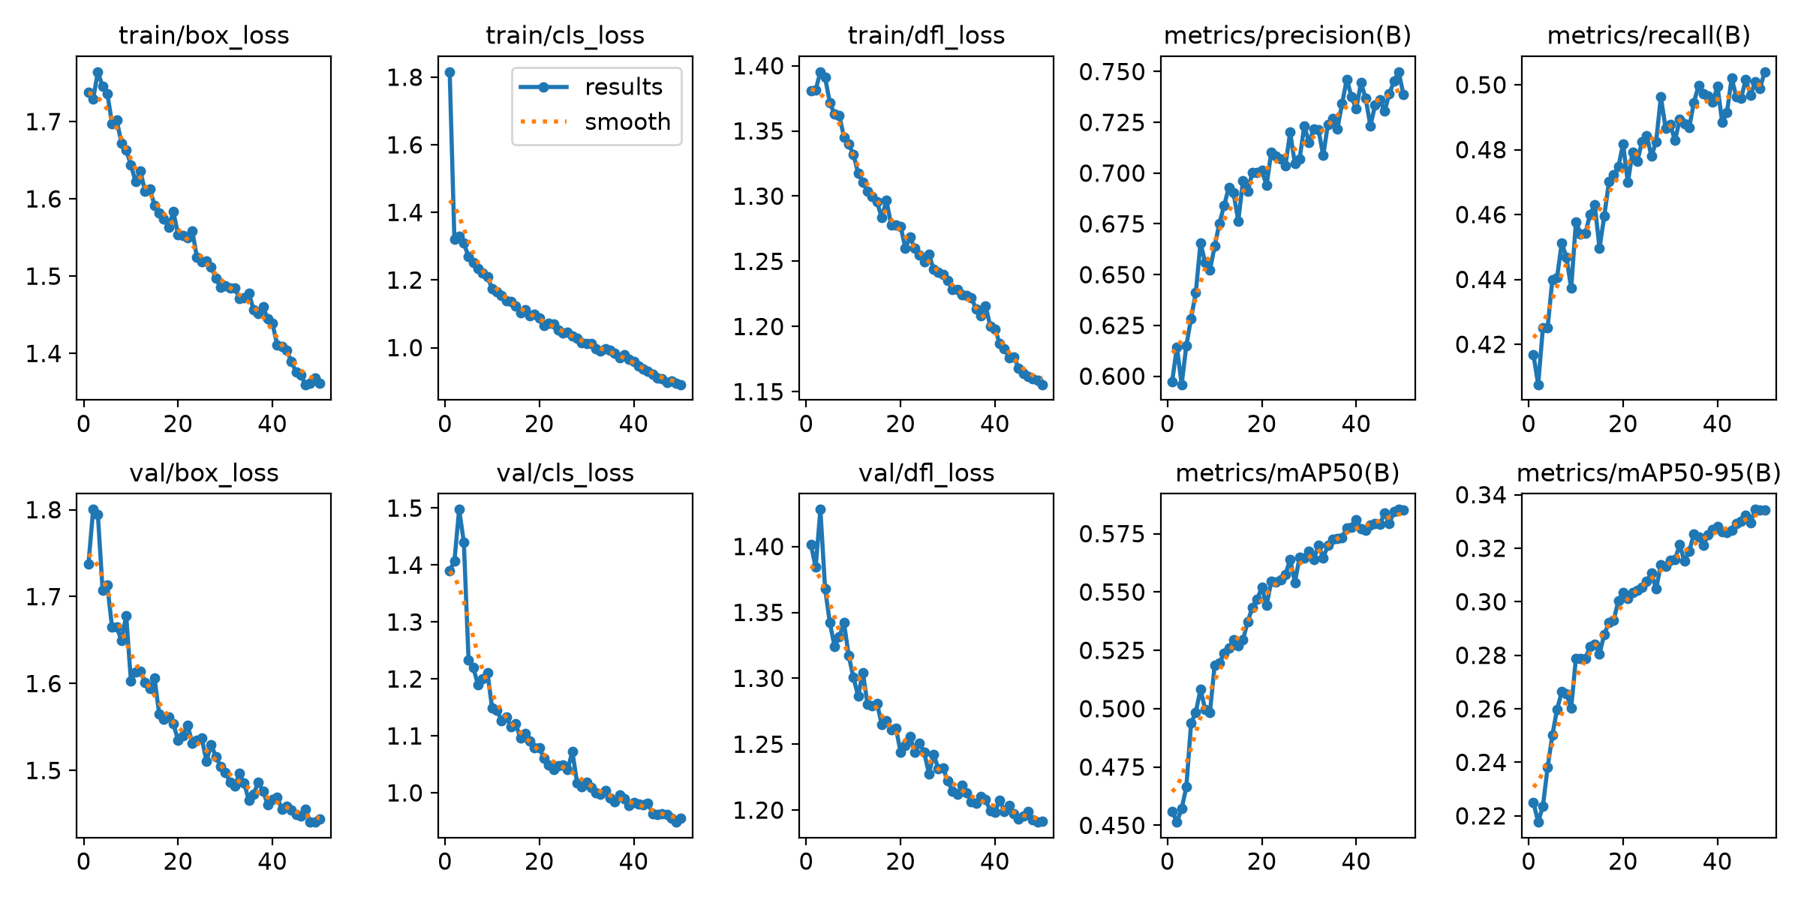
شکل ۳-۲: منحنی‌های آموزش و اعتبارسنجی در پنجاه دوره (فایل results.png)
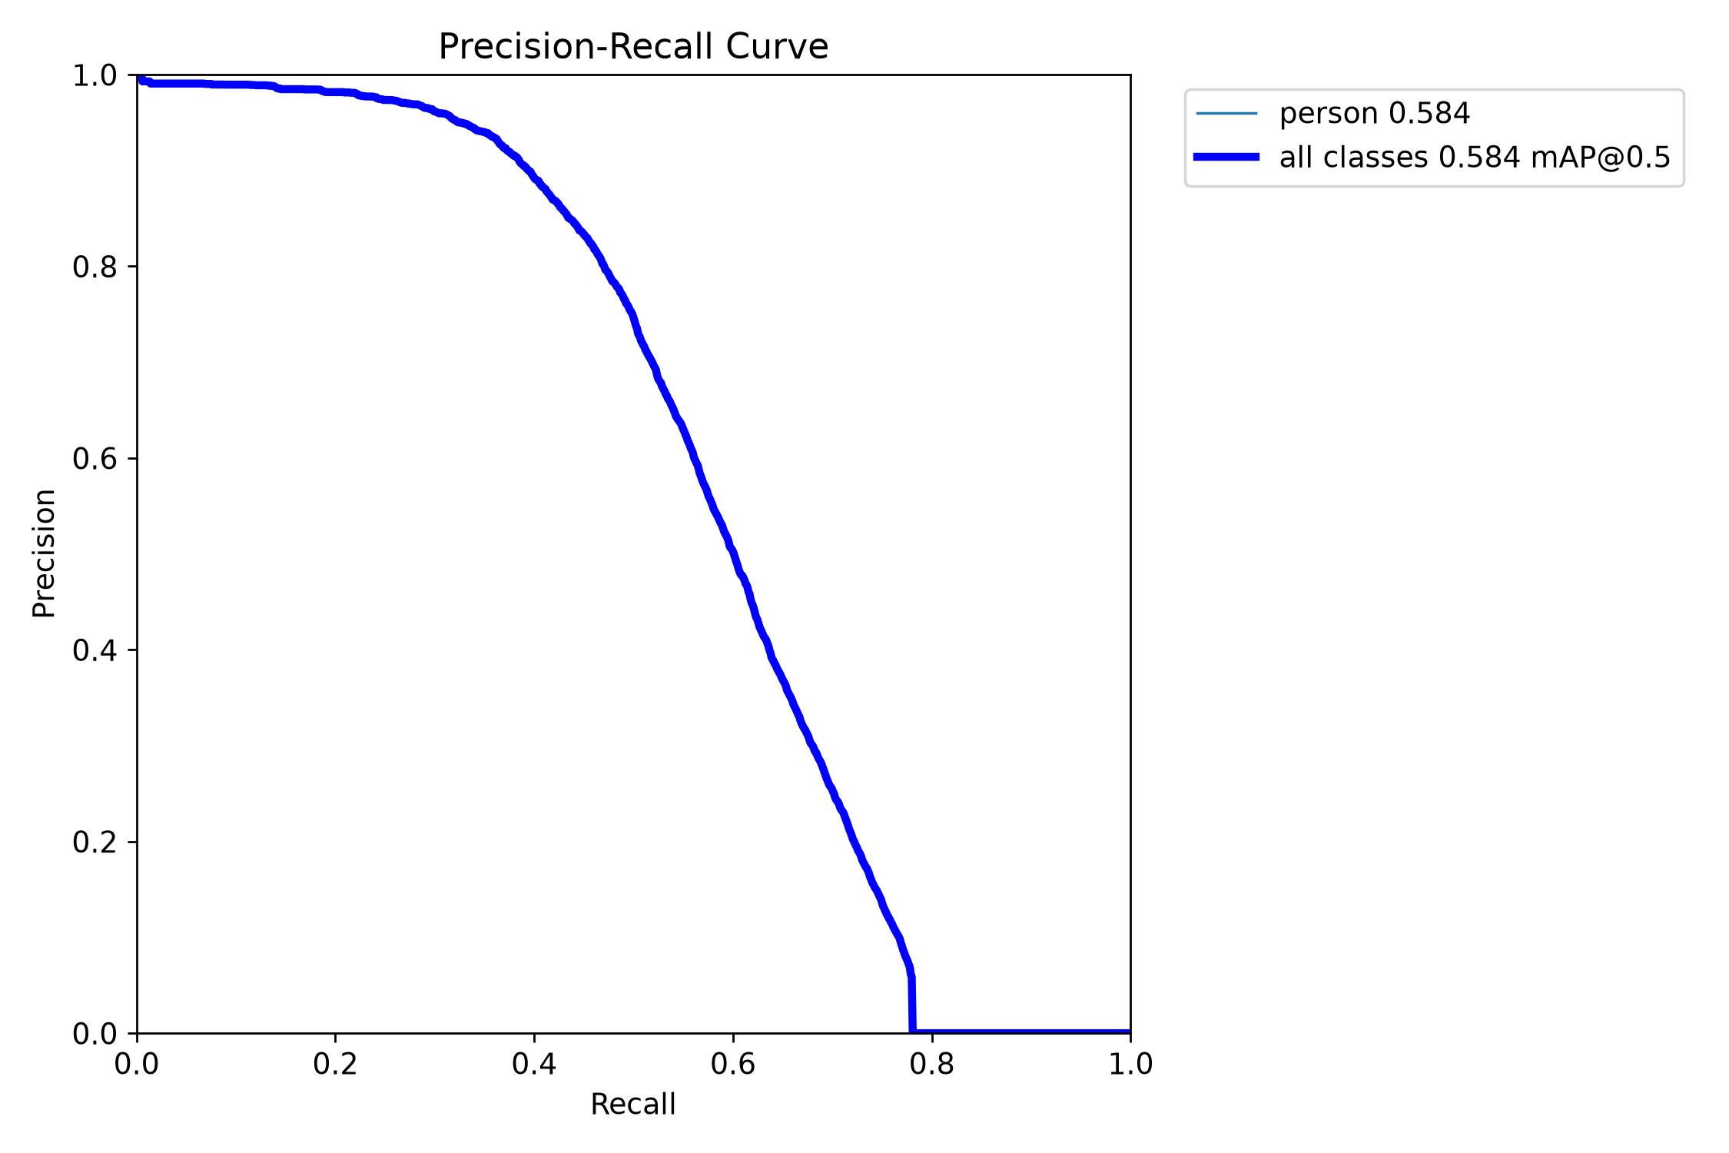
شکل ۳-۳: منحنی دقت–بازخوانی برای کلاس شخص
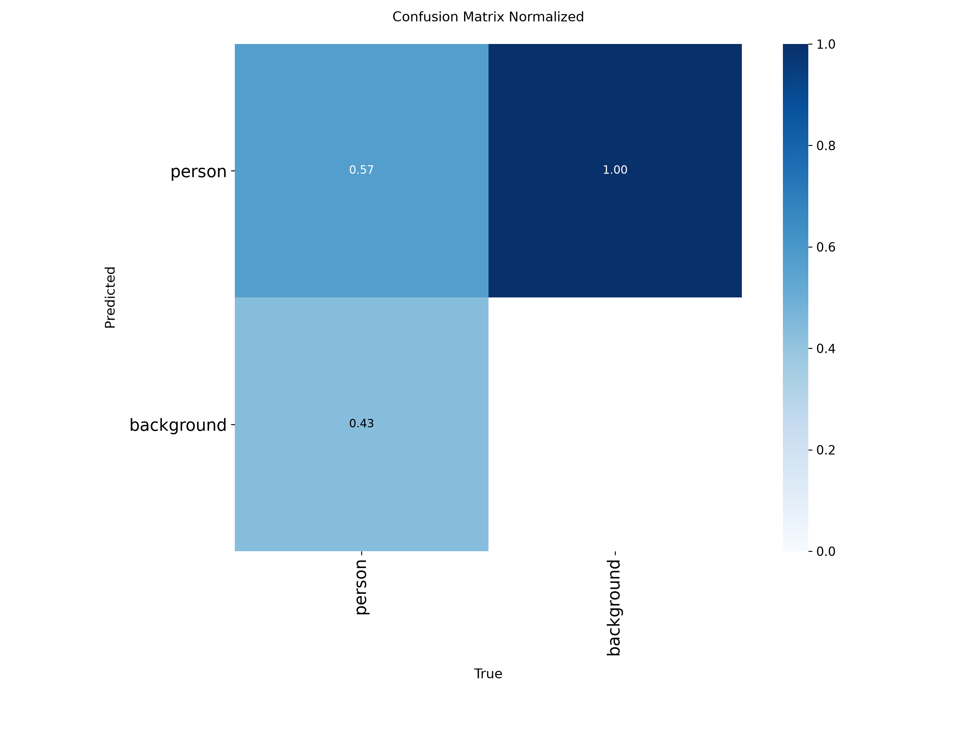
شکل ۳-۴: ماتریس درهم‌ریختگی نرمال‌شده روی مجموعه اعتبارسنجی
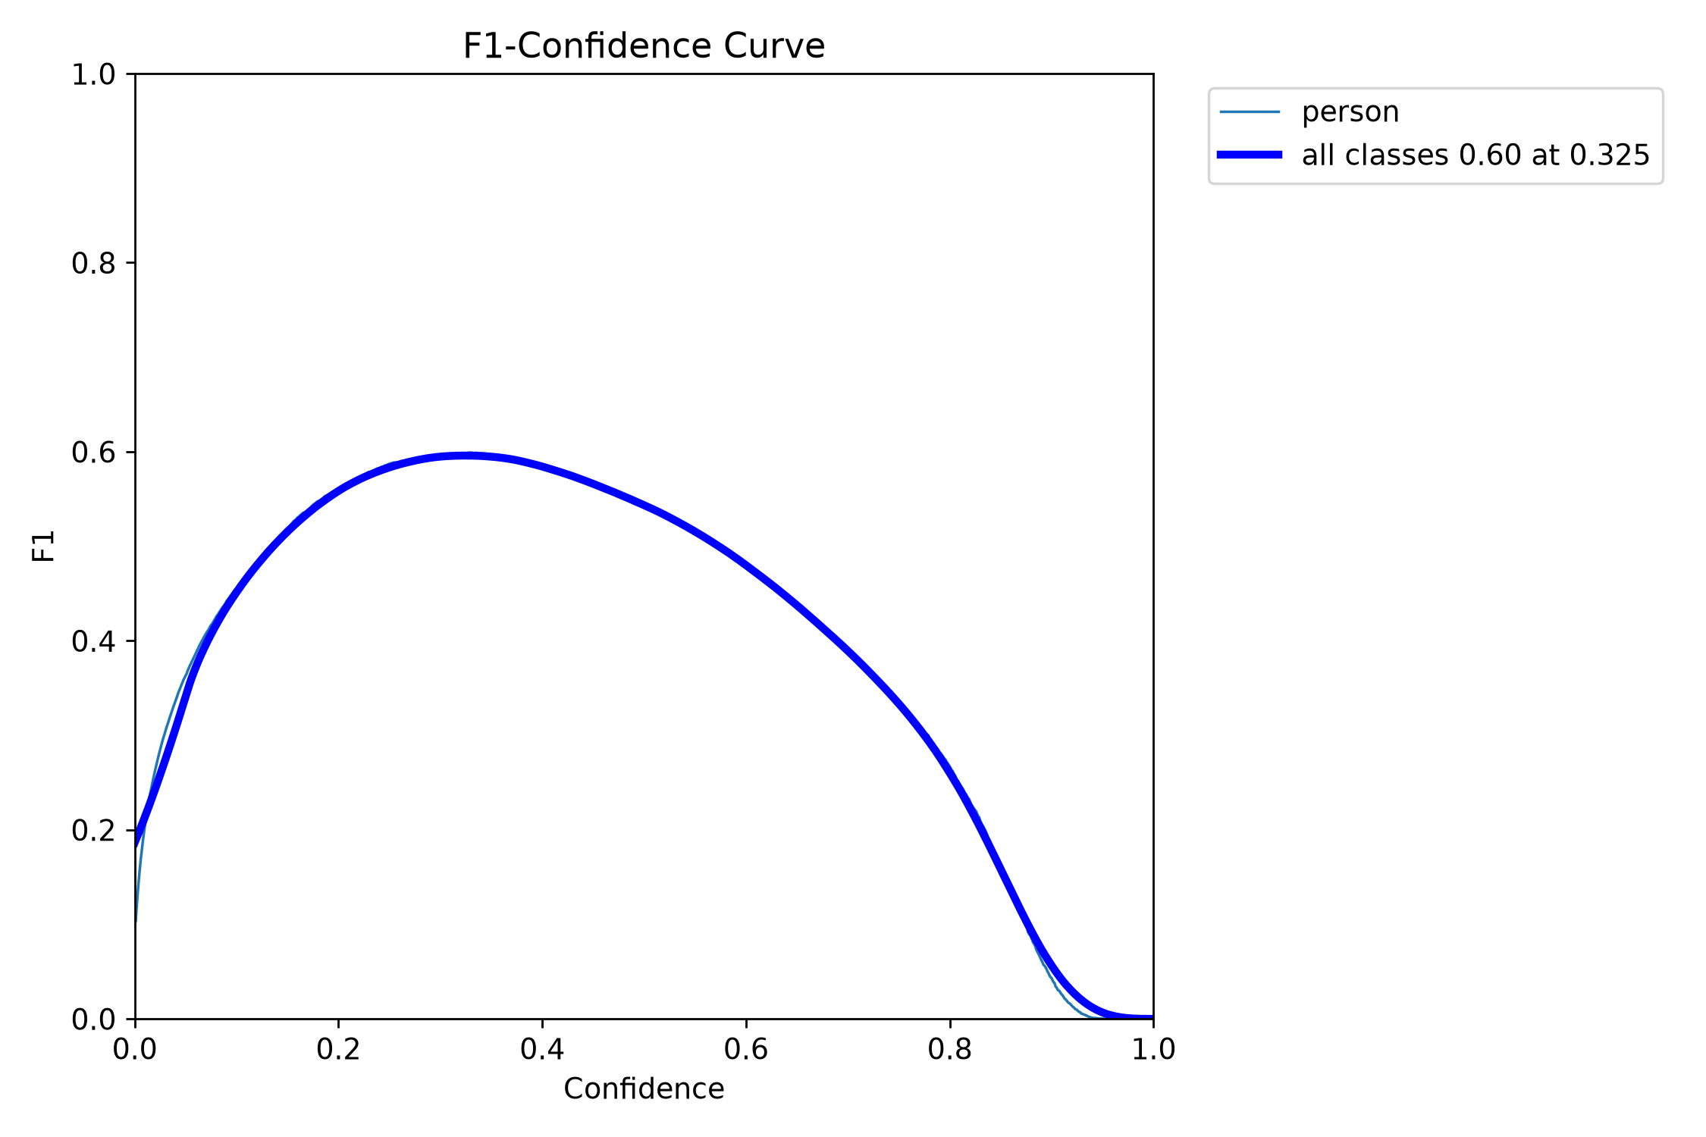
شکل ۳-۵: منحنی معیار F1 بر حسب آستانه اطمینان
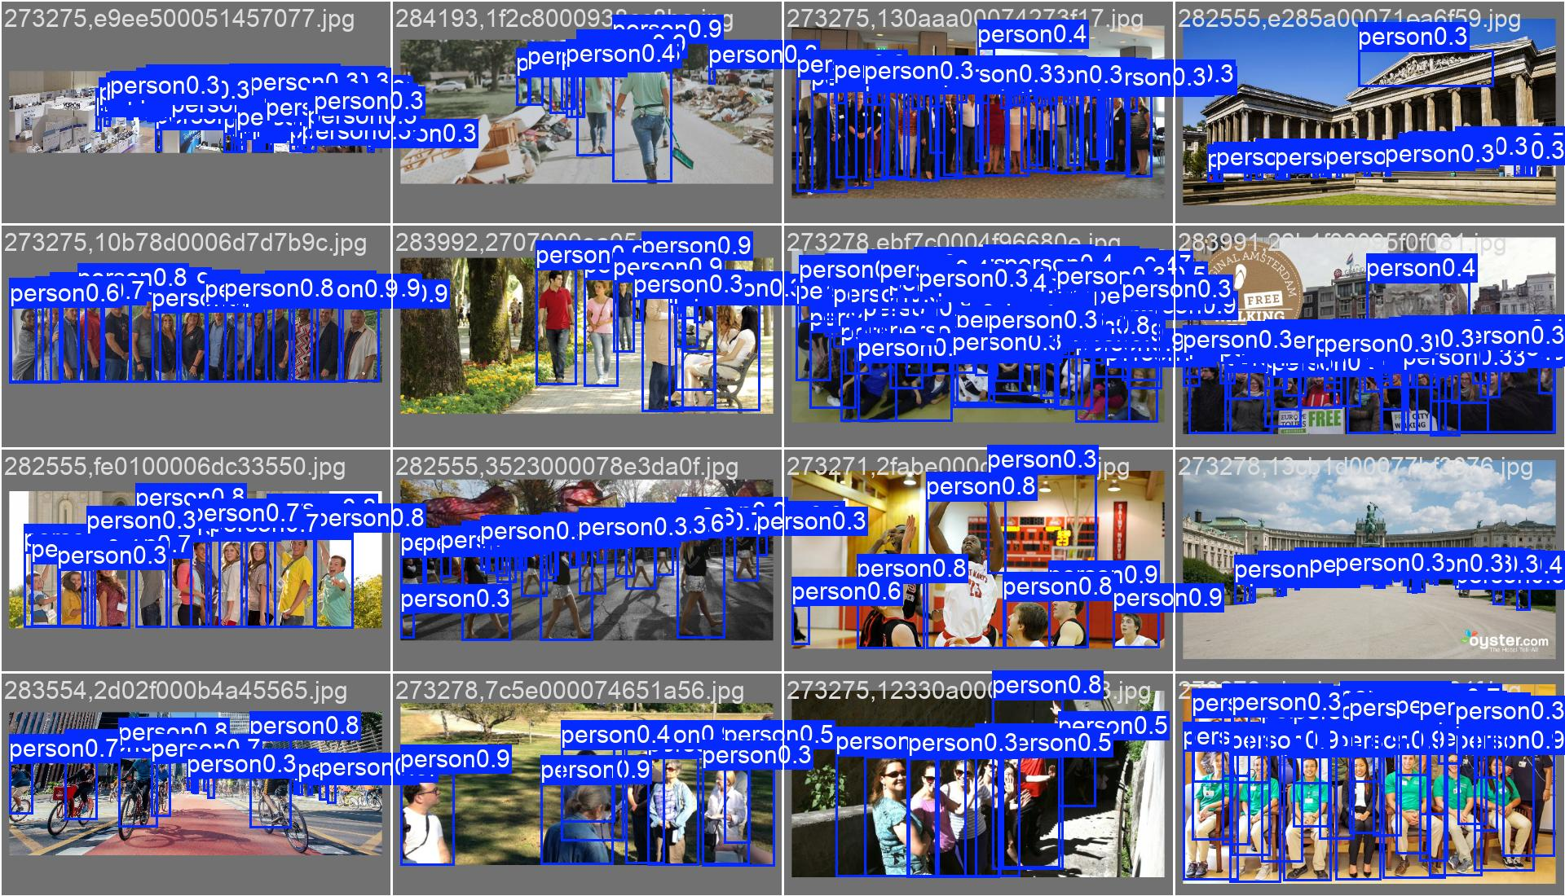
شکل ۳-۶: نمونه پیش‌بینی مدل روی دسته اعتبارسنجی
شکل ۳-۷: خروجی تشخیص روی تصویر نمونه اتوبوس با وزن آموزش‌دیده
معیار | مقدار
تعداد دوره آموزش | ۵۰
اندازه تصویر / اندازه دسته | ۶۴۰ / ۸
زمان تقریبی آموزش | حدود ۱۷٫۳ دقیقه
بهترین mAP50 | ۰٫۵۸۵ (دوره ۴۹)
بهترین mAP50-95 | ۰٫۳۳۴ (دوره ۴۸)
بهترین دقت (Precision) | ۰٫۷۵ (دوره ۴۹)
بهترین بازخوانی (Recall) | ۰٫۵۰۴ (دوره ۵۰)
مقادیر دوره پایانی | mAP50=۰٫۵۸۵ | mAP50-95=۰٫۳۳۴ | دقت=۰٫۷۳۹ | بازخوانی=۰٫۵۰۴
مسیر وزن مدل | runs/detect/person_yolo11n/weights/best.pt

3-7- ادغام وزن آموزش‌دیده در برنامه
تنظیم مسیر مدل نهایی در فایل .env:
YOLO_MODEL=runs/detect/person_yolo11n/weights/best.pt

3-8- تست عملکرد در زمان اجرا
سناریو | نتیجه
smoke_test.py | PASS
run.py، مسیر /api/status | 200 OK
صفحه اصلی / | 200 OK
Face ID بدون requirements-face | به‌صورت ایمن غیرفعال می‌شود

3-9- آزمایش‌های تکمیلی پیشنهادی برای جلسه دفاع
- مقایسه imgsz=416 در برابر imgsz=640 از نظر تعادل سرعت و دقت تشخیص افراد کوچک
- بررسی اثر mosaic=0 در برابر حالت پیش‌فرض روی صحنه‌های شلوغ
- مقایسه پایداری ردیابی بین ByteTrack و BoT-SORT

3-10- جمع‌بندی فصل
در این فصل سامانه به‌صورت end-to-end پیاده‌سازی شد و فرآیند آموزش به‌شکلی مستند و قابل بازتولید ارائه گردید. فصل چهارم نتایج را تحلیل کرده و محدودیت‌های پروژه را بیان می‌کند.

فصل چهارم: بحث، نتیجه‌گیری و پیشنهادات

4-1- بحث نتایج

4-1-1- تشخیص
مدل YOLO11n در ابتدا با وزن‌های از پیش آموزش‌دیده روی مجموعه COCO، افراد را در آزمایش اولیه و نسخه نمایشی تشخیص داد. پس از تنظیم مجدد کامل روی CrowdHuman در اجرای person_yolo11n و طی پنجاه دوره آموزش، بهترین mAP50 به ۰٫۵۸۵ و بهترین mAP50-95 به ۰٫۳۳۴ رسید. دقت تا ۰٫۷۵ و بازخوانی تا ۰٫۵۰۴ بهبود یافت. نسبت به ابتدای آموزش (mAP50 حدود ۰٫۴۵۶ و mAP50-95 حدود ۰٫۲۲۵) روند صعودی پایداری دیده شد. همچنین مقدار خطای جعبه از ۱٫۷۳۸ به ۱٫۳۶۲ و خطای دسته‌بندی از ۱٫۸۱۶ به ۰٫۸۹۱ کاهش یافت.

4-1-2- ردیابی
الگوریتم ByteTrack بدون نیاز به آموزش اضافی، شناسه ردیابی پایداری ارائه می‌دهد. کیفیت ردیابی به مقدار اطمینان خروجی detector و نرخ فریم ورودی وابسته است.

4-1-3- شناسایی چهره
کتابخانه DeepFace بدون وجود گالری مرجع، فقط خروجی «ناشناس» برمی‌گرداند. با افزودن یک تا سه تصویر مرجع و نصب requirements-face.txt، قابلیت شناسایی چهره فعال می‌شود. آموزش شبکه عصبی چهره از صفر خارج از دامنه این پروژه بود.

4-2- مقایسه نتایج با اهداف اولیه پروژه
هدف | وضعیت
تشخیص انسان با YOLO | تحقق یافته
ردیابی چند شیء | تحقق یافته
شناسایی چهره اختیاری | تحقق یافته
رابط وب | تحقق یافته
مجموعه‌داده و آموزش | CrowdHuman + fine-tune کامل (mAP50=0.585، mAP50-95=0.334)
مستندسازی hyperparameter | فایل training-reference.md

4-3- محدودیت‌ها
- آموزش کامل CrowdHuman انجام شد (پنجاه دوره، حدود ۱۷٫۳ دقیقه). ارتقای بیشتر همچنان به سخت‌افزار گرافیکی قوی‌تر وابسته است.
- کتابخانه DeepFace به دلیل وابستگی به TensorFlow سنگین است و به‌صورت اختیاری فعال می‌شود
- استریم MJPEG فقط برای یک کلاینت همزمان طراحی شده است
- شناسایی چهره روی برش کلی بدن انجام می‌شود، نه برش دقیق چهره
- آموزش کامل CrowdHuman انجام شد (۵۰ epoch، حدود 17.3 دقیقه)؛ ارتقای بیشتر به GPU قوی‌تر وابسته است

4-4- نتیجه‌گیری
این پروژه یک خط‌لوله عملی برای تشخیص و ردیابی انسان با مدل YOLO11 و لایه اختیاری DeepFace برای شناسایی چهره ارائه کرد. معماری YOLO11 بدون لنگر (anchor-free) است و ابرپارامترهای کتابخانه Ultralytics به‌طور کامل مستند شده‌اند. مدل روی مجموعه CrowdHuman طی پنجاه دوره آموزش تنظیم مجدد شد و بهترین mAP50 برابر ۰٫۵۸۵ و بهترین mAP50-95 برابر ۰٫۳۳۴ به‌دست آمد. اسکریپت‌های راه‌اندازی، آموزش و استخراج نتایج، بازتولید این گزارش دانشگاهی را ممکن می‌سازند.

4-5- پیشنهادات آینده
- آموزش مدل روی ویدئوهای محلی ضبط‌شده در محیط دانشگاه
- استفاده از TensorRT یا ONNX برای افزایش نرخ فریم بر ثانیه
- افزودن قابلیت Re-ID برای تطبیق افراد در دوربین‌های مختلف در الگوریتم BoT-SORT
- استقرار مدل روی سخت‌افزارهای لبه (edge) مانند Raspberry Pi یا NVIDIA Jetson
- طراحی داشبورد تحلیل رفتار جمعیت بر پایه خروجی ردیابی

4-6- تجربه شخصی
کار با محیط مجازی venv روی ویندوز، اجتناب از نسخه فروشگاهی پایتون (Microsoft Store) و تفکیک وابستگی‌های اجرا، آموزش و شناسایی چهره در فایل‌های جداگانه، درک عملی من از موضوع MLOps را تقویت کرد.

پیوست و منابع

پیوست ۱ — دستور اجرای سریع
.\scripts\setup.ps1
.\scripts\setup-train.ps1
.\scripts\download_dataset.ps1
.\.venv\Scripts\python.exe scripts\convert_crowdhuman.py
.\scripts\train_yolo11.ps1
.\.venv\Scripts\python.exe run.py

پیوست ۲ — فایل‌های پیکربندی
- configs/person_crowdhuman.yaml
- configs/train_yolo11n.yaml
- .env.example

پیوست ۳ — خروجی نمونه آزمایش اولیه
فایل: data/sample/bus_detected.jpg — تعداد افراد شناسایی‌شده در bus.jpg با مدل yolo11n از پیش آموزش‌دیده: ۴ نفر.

پیوست ۴ — نمودارهای آموزش
نمودارهای اجرای person_yolo11n در مسیر runs/detect/person_yolo11n ذخیره شده‌اند (results.png، منحنی‌های PR/F1/P/R، confusion matrix و results.csv) و در بخش ۳-۶-۳ نیز آمده‌اند.

پیوست ۵ — بخش کلیدی کد detector.py
فراخوانی model.track با پارامترهای classes=[0]، persist=True و فایل پیکربندی ردیاب.

منابع و مراجع
- Ultralytics, YOLO11 Documentation, https://docs.ultralytics.com
- Ultralytics, yolo11.yaml model definition, github.com/ultralytics/ultralytics
- Jocher et al., Ultralytics YOLO (2023–2024)
- Lin et al., Microsoft COCO Dataset, https://cocodataset.org
- Shao et al., CrowdHuman Dataset, https://www.crowdhuman.org
- Zhang et al., ByteTrack (2022)
- Serengil et al., DeepFace Library
- YOLOv11 Architectural Enhancements, arXiv:2410.17725
- YOLOv8 to YOLO11 Comparative Review, arXiv:2501.13400
- FastAPI Documentation, https://fastapi.tiangolo.com
- OpenCV Documentation, https://docs.opencv.org
- PyTorch Documentation, https://pytorch.org/docs
فرم‌های کمیته پروژه
فرم‌های انتخاب، تمدید و دفاع طبق پیوست ۱ آیین‌نامه نگارش پایان‌نامه دانشکده، تهیه و به نسخه چاپی این پایان‌نامه الصاق شوند.

پیوست تکمیلی: شرح مفصل پارامترهای آموزش (برای دفاع)
این فصل تکمیلی برای پاسخ به سؤالات داور درباره «اگر پارامتر X را تغییر دهید چه می‌شود» به پایان‌نامه افزوده شده است. محتوای آن با سند فنی docs/training-reference.md هم‌پوشانی دارد.
7-1- پارامترهای مربوط به داده
imgsz — اندازه تصویر آموزش
مقدار پیش‌فرض ۶۴۰ است. تصویر با روش letterbox به مربع ۶۴۰ در ۶۴۰ تغییر اندازه داده می‌شود.
- افزایش به ۸۳۲ یا ۱۰۲۴: تشخیص بهتر افراد کوچک در جمعیت، اما افزایش مصرف حافظه و زمان پردازش
- کاهش به ۴۱۶: افزایش FPS در inference، با ریسک از دست رفتن افراد دور از دوربین
batch — اندازه دسته
تعداد تصویر در هر گام گرادیان است.
- کارت گرافیک ۶ گیگابایتی: batch بین ۴ تا ۸
- کارت گرافیک ۱۲ گیگابایت یا بیشتر: batch بین ۱۶ تا ۳۲
- اجرای آزمایشی روی CPU: batch بین ۲ تا ۴
workers
تعداد threadهای بارگذاری داده (dataloader) است. روی ویندوز گاهی مقدار workers=0 پایدارتر عمل می‌کند.
7-2- پارامترهای بهینه‌ساز
lr0 — نرخ یادگیری اولیه
برای خانواده SGD معمولاً ۰.۰۱ است. در fine-tune از COCO معمولاً بین ۰.۰۰۱ تا ۰.۰۱ تنظیم می‌شود. مقدار خیلی بالا باعث نوسان مقدار loss و مقدار خیلی پایین باعث همگرایی کند می‌شود.
lrf
ضریب نرخ یادگیری نهایی است که از حاصل‌ضرب lr0 در lrf به‌دست می‌آید و طبق برنامه cosine یا linear در طول epochها تغییر می‌کند.
momentum و weight_decay
momentum با مقدار ۰.۹۳۷ باعث هموارسازی گرادیان می‌شود. weight_decay با مقدار ۰.۰۰۰۵ به‌عنوان L2 regularization در برابر بیش‌برازش روی مجموعه‌داده کوچک عمل می‌کند.
optimizer=auto
در کتابخانه Ultralytics، برای epoch کمتر از ۱۰۰ و batch کوچک از AdamW و برای اجرای طولانی از MuSGD استفاده می‌شود.
7-3- تقویت داده (Augmentation)
mosaic
چهار تصویر در یک کاشی (tile) ترکیب می‌شوند. این روش برای مجموعه CrowdHuman بسیار مفید است زیرا شلوغی صحنه را شبیه‌سازی می‌کند. با تنظیم close_mosaic=10، در ده epoch پایانی این تقویت غیرفعال می‌شود تا دقت موقعیت‌یابی (localization) بهتر شود.
mixup و copy_paste
در برخی مسائل تشخیص انسان، copy_paste فعال می‌شود؛ اما در پیکربندی پیش‌فرض این پروژه مقدار mixup برابر صفر است.
HSV jitter
پارامترهای hsv_h، hsv_s و hsv_v برای تغییر رنگ و نور تصویر به‌منظور تعمیم بهتر مدل بین محیط داخلی و بیرونی استفاده می‌شوند.
fliplr=0.5
این پارامتر باعث flip افقی تصادفی تصاویر می‌شود که برای اشیاء متقارن مانند انسان مناسب است.
7-4- ضرایب تابع خطا (Loss gains)
ضریب | نقش
box=7.5 | وزن خطای موقعیت جعبه محاطی
cls=0.5 | وزن خطای دسته‌بندی؛ در این پروژه تک‌کلاسه (person)
dfl=1.5 | Distribution Focal Loss، جایگزین anchor برای مرزهای جعبه
سؤال رایج داور: آیا anchor تغییر می‌کند؟ پاسخ: مدل YOLO11 اساساً anchor ندارد؛ به‌جای آن از dfl و TaskAlignedAssigner استفاده می‌شود.
7-5- نتایج آموزش (مرجع عددی)
اجرا با نام smoke_train روی مجموعه بسیار کوچک شامل ۸ تصویر آموزش و ۲ تصویر ارزیابی، طی سه epoch روی CPU:
معیار | مقدار
mAP50 | 0.278
mAP50-95 | 0.265
Recall | 1.0
مقدار پایین دقت در آزمایش دود (smoke_train) به‌دلیل کوچک و تکراری بودن مجموعه‌داده آزمایشی است و جایگزین گزارش کامل نیست. مرجع عددی اجرای کامل person_yolo11n به‌صورت mAP50 برابر ۰٫۵۸۵، mAP50-95 برابر ۰٫۳۳۴، دقت برابر ۰٫۷۵ و بازخوانی برابر ۰٫۵۰۴ در فایل results.csv آمده است.
7-6- پارامترهای inference در برنامه
.env | معادل در آموزش
CONFIDENCE=0.5 | آستانه اطمینان در predict؛ این مقدار learned نیست
YOLO_MODEL | مسیر فایل best.pt
TRACKER | فایل yaml مجزا برای ردیابی چند شیء
7-7- چک‌لیست سؤالات داور
- آیا YOLO11 دارای anchor است؟ خیر، این معماری از نسخه ۸ به بعد anchor-free است
- چرا CrowdHuman انتخاب شد؟ چون برچسب bounding box عابر در صحنه‌های شلوغ دارد و با مسئله تشخیص انسان هم‌راستا است
- آیا DeepFace آموزش داده شد؟ خیر، از مدل از پیش آموزش‌دیده به همراه گالری محلی استفاده شد
- آیا ByteTrack آموزش داده شد؟ خیر، این الگوریتم یک post-processing tracker است
- مدل YOLO11n چند پارامتر دارد؟ حدود ۲.۵۸ میلیون پارامتر پس از fuse شدن
- توابع loss کدام‌اند؟ مجموع box، cls و dfl
- بیش‌برازش چگونه تشخیص داده می‌شود؟ کاهش loss آموزش همراه با ثابت ماندن یا کاهش mAP روی داده ارزیابی
7-8- مراجع سریع این پیوست
- configs/train_yolo11n.yaml
- docs/train-yolo.md
- مستندات پیکربندی Ultralytics: https://docs.ultralytics.com/usage/cfg

